EXMO. SR. PRESIDENTE DA CÂMARA MUNICIPAL DE SUMARÉ,

Com fundamento no artigo 203 do Regimento Interno desta Casa Legislativa, apresento ao Exmo. Sr. Prefeito Municipal de Sumaré a presente indicação, sugerindo a realização de pintura e demarcação de solo e melhorias na sinalização de trânsito no entroncamento da Rua Bruno Penteado Ferraz de Campos com a Rua Soraya Gonzales, no bairro Jardim Manchester.

A presente indicação se fundamenta em reivindicação dos proprietários dos imóveis localizados nas proximidades. Trata-se de um ponto muito movimentado, incluindo o frequente trânsito de caminhões, próximo ao acesso à rodovia. Além disso, muitas pessoas que trabalham nas empresas próximas atravessam a via a pé, seja para ir ao ponto de embarque do transporte coletivo, ou então para acessar a passarela ali existente.

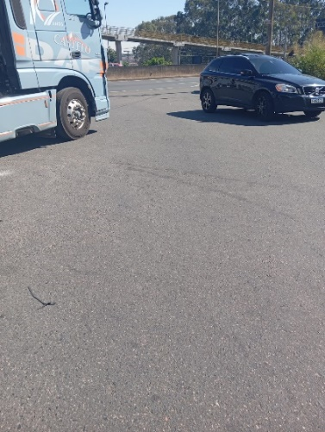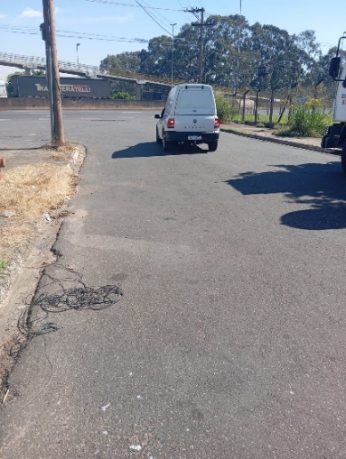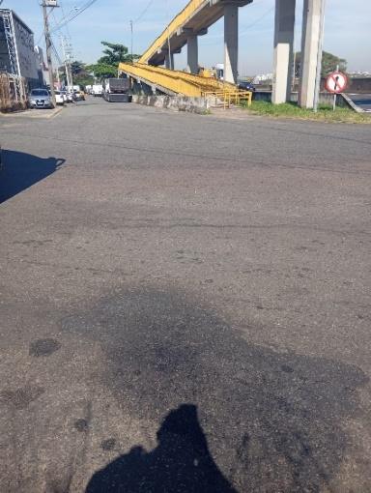

Sendo assim, entendemos que o atendimento desta demanda é fundamental para garantir a segurança viária na localidade. Registre-se oportunamente que, dentre as melhorias esperadas pelos munícipes, incluem-se a pintura de faixa de pedestre e a devida sinalização de PARE.

Sala de Sessões, 15 de maio de 2026.



NEY DO GÁS
VEREADOR
Partido Verde – PV

